**２４春闘をさらに前に進めよう！**

**３月７日は２４春闘中央行動　日比谷野音に全国から２０００人　東京国公も積極的参加**

東　京　国　公　だ　よ　り

**東京国家公務員・独立行政法人労働組合共闘会議　2024年3月10日　63-032**

**メール**[**アドレスuematsu@tk-kokko.org**](mailto:アドレスuematsu@tk-kokko.org)**東京国公HP**[**http://tk-kokko.org/**](http://tk-kokko.org/)

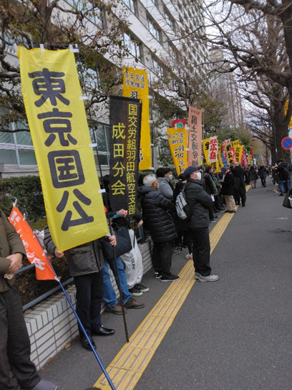

**物価高騰で実質賃金は22カ月連続の対前年同月比マイナスです。だから大幅賃上げを実現なければ生活は守れません！**

（１月も実質賃金はマイナス

３／７厚労省発表）

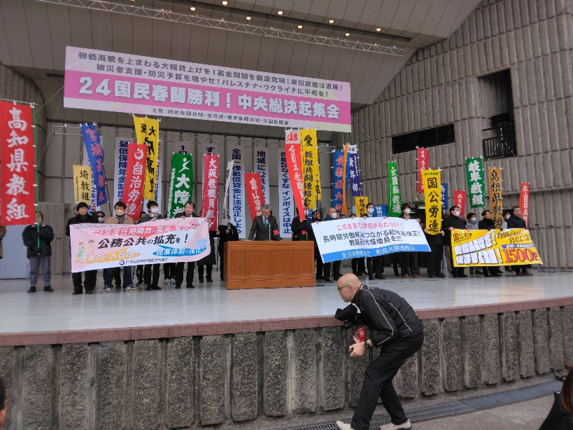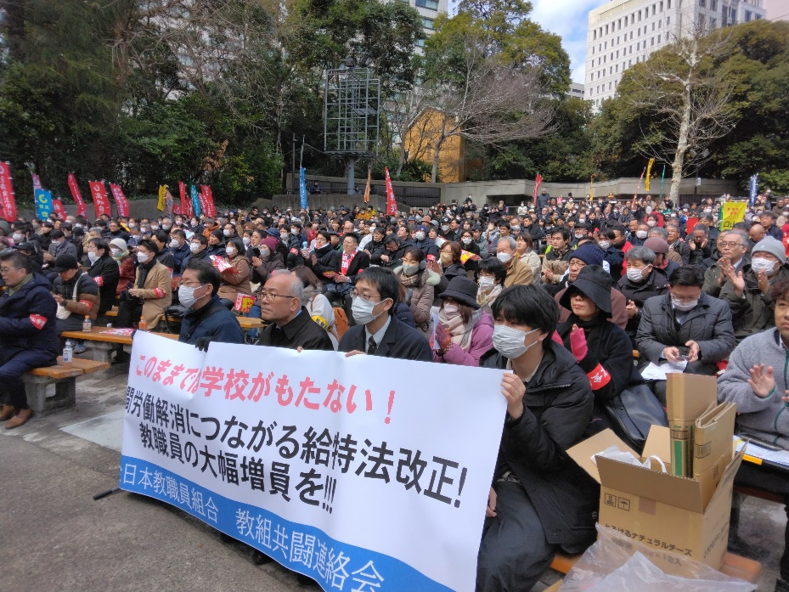

**厚労省前行動　東京国公15名参加**

「物価抑えて、賃金あげろ！」は民の声

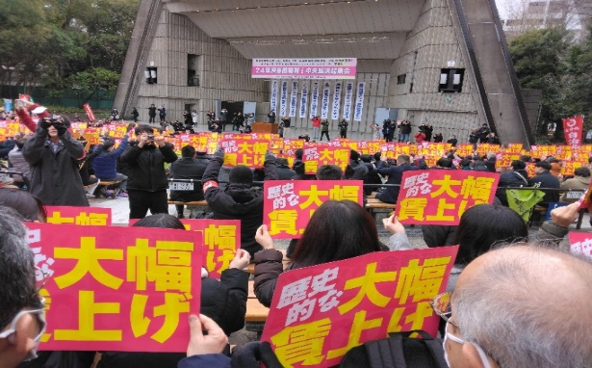

**国民要求も正面に据えた官民共同の歴史的闘いで物価高騰を超える大幅賃金引上げを実現しよう！**

**国民春闘共闘委員会、東京春闘共闘会議は７日、実質賃金低下が続くもと、生活を改善させる歴史的な大幅賃上げを勝ち取り、最低賃金全国一律制を実現させようと、東京・霞が関を中心に中央行動を展開し、宣伝や集会、デモ、省庁要請行動など多彩に取り組みました。東京国公も独自の宣伝行動も配置しつつ、積極的に参加しました。**

午前の宣伝行動、厚労省前行動後のお昼休みの、日比谷野外音楽堂の決起集会には約２０００人の労働者が参加しました。

この集会では、「すべての労働者の大幅賃上げ・底上げを」が呼びかけられました。

主催者を代表種手あいさつに立った国民春闘共闘委員会の小畑雅子代表幹事(全労連議長)は、運動が政府・財界も賃上げを口にする「追い風」の情勢をつくったと指摘。

「この取り組みを結実させるときだ」と述べ、ストライキを構えて交渉力を高め、要求実現を訴えました。

。

行動提起では黒澤幸一事務局長は、「労使の力関係を変えなければ物価高を上回る賃上げは実現できない」とし、必要なときはストライキを打ち抜き、粘り強い交渉を貫抜くことを強調しました。

　その後、医療・介護、生協、バス・タクシー、公務の各労組の代表が決意表明しました。

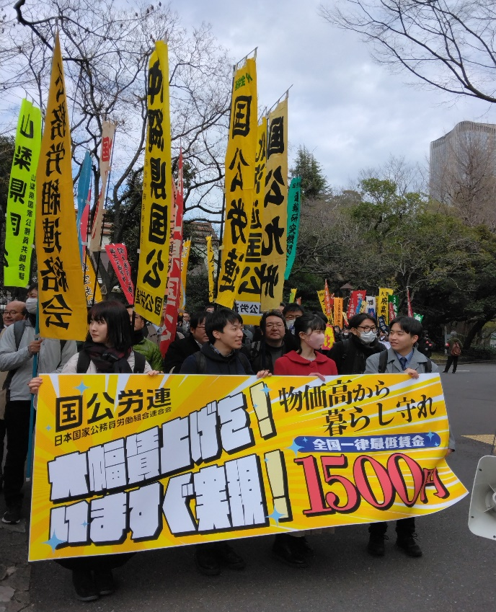　来賓挨拶では、日本共産党の田村智子委員長、れいわ新選組の大石あき

こ衆院議員、全労協の渡辺洋議長が熱く連帯の意を表明しました。

来賓の皆さんは、岸田首相は「３０年ぶりの賃上げ」というが、「みなさんがストも構えてたたかって賃上げが始まっている」と強調、それを邪魔してきたのが自民党政治だ」として、大企業の利益最優先の政治の行き詰まり、裏金事件の温床である大企業と自民党の癒着を厳しく批判し、「ともに大幅賃上げ実現と、政治も転換させましょう！」と訴えました。

　集会後は国会請願デモを行いました。